Sammafattning av projektansökan, Lokalt Ledd Utveckling

Uppgifter om sökanden
- Namn
- Gatuadress, gårdsbeteckning eller motsvarande
- Postnummer och postort
- E-postadress
- Telefonnummer
- Mobilnummer

Generella uppgifter om ansökan
Ansökans namn. Det bör vara kort och sammanfatta projektets innehåll. Max 200 tecken
Ge en tydlig beskrivning av den planerade investeringen, projektet eller etableringen i odlingslandskapet. Om din ansökan gäller skogliga miljöinvesteringar, skriv endast "skogens miljövärden". Max 4000 tecken.
Ange slutdatum. Slutdatum är det datum då du har genomfört din investering, projekt eller etablering och eventuellt betalt alla fakturor och redovisat alla utgifter till stödmyndigheten.
Är du skyldig att redovisa moms för investeringen, projektet eller etableringen? Ja/ Nej/ Delvis

Kontaktpersoner
Här fyller du i uppgifter om exempelvis ekonomiansvarig, projektledare eller andra personer som kan svara på frågor om ansökan. Fyll även i dina egna uppgifter om du söker stöd som representant för någon annan. Du kan lägga till högst fyra personer. För varje kontaktperson ska du fylla i namn och minst en av uppgifterna telefonnummer, mobilnummer eller e-post.

Välj projekt
Här väljer du inriktning för ditt projekt eller din investering. Inriktningen du väljer här genererar frågor i resten av ansökan. Tycker du att frågorna i ansökan inte stämmer med det du vill söka stöd för? Då kan du gå tillbaka till denna flik och ändra inriktning.

Välj vad du vill söka stöd för (Välj fond i samråd med ditt Leaderkontor efter steg 1)

Om projektet – dessa frågor kan variera beroende på vilket stöd som söks.
- Välj det län där du ska genomföra investeringen, projektet eller etableringen
- Vilket leaderområde söker ni stöd i? (Leader Mittland Plus)
- Vilken är målgruppen för projektet?
- Hur mycket stöd planerar ni att söka till projektet?

Projektets syfte och vilket behov det finns av det
- Vad är syftet med projektet?
- Vilket behov finns det av projektet?
- Kommer projektet endast att vara till nytta för företag? Ja/ Nej

Kompetens och samarbete
- Vilken erfarenhet och kompetens finns i projektet?
- Vilka andra samarbetar projektet med?

Genomförande och aktiviteter
- Hur ska ni genomföra projektet och vilka aktiviteter ska ingå?

Nytänkande och andras erfarenheter
- Är projektet nytänkande och i så fall hur?
- Känner ni till något liknande projekt? Ja/Nej

Geografiskt område
- Vilket geografiskt område kommer ha nytta av projektet?

Mål
- Vilka mål ska ni ha nått vid projektets slut? (Utgå gärna från de mål som finns i den lokala strategin.)
- Vilka mål ska ni nå på lång sikt?
- Vad händer med resultatet?
- Vem kan vara intresserad av projektet och resultatet utöver er själva?
- Hur kommer ni att sprida projektets resultat?
- Hur ska verksamheten se ut efter projektets slut?

Er vanliga verksamhet
- Hur är projektet avgränsat från er vanliga verksamhet?

Andra sökta och beviljade stöd
- Har du som sökande sökt eller beviljats andra stöd för utgifter som ni tar upp i denna ansökan? Ja/Nej
- Har er verksamhet fått statligt, kommunalt eller annat offentligt stöd till företag eller stöd för kompetensutveckling de tre senaste beskattningsåren? Ja/ Nej
- Kommer ni att genomföra projektet även utan det stöd ni söker här? Delvis/Ja/Nej

Ideellt arbete och övriga ideella resurser
Ideellt arbete är privata timmar, lokaler som man får låna gratis av en förening, virke från en privat byggfirma, marknadsföringsmaterial som ett lokalt företag bistår med… dvs allt som kommer från ideella insatser eller donationer från privat näringsliv som inte är pengar.
- Kommer ni att ha med ideella resurser i projektet? Ja/Nej
- Om ni svarat ja på frågan om ideella resurser ska ni svara på följande fyra frågor.
- Beskriv det ideella arbetet
- Ange värdet av det ideella arbetet i kronor. (220 kr/timme)
- Beskriv de övriga ideella resurserna.
- Ange det totala värdet av övriga ideella resurser i kronor?

Mätbara mål och uppföljningsuppgifter
- Kommer projektet att leda till att nya företag skapas? Ja/Nej
- Kommer projektet att leda till nyskapade arbetstillfällen för kvinnor? Ja/Nej
- Kommer projektet att leda till nyskapade arbetstillfällen för män? Ja/Nej

Fondspecifika mätbara mål och övriga uppgifter
- Kommer invånare få tillgång till förbättrad service eller infrastruktur genom projektet? Ja/Nej

Utgifter
Information till sökande
Innan du fyller i dina utgifter ska du fylla i en budgetmall. (Mallen finnsatt ladda ner i e-ansökan eller jordbruksverkets webb-butik.) I budgetmallen lägger du in projektets budget fördelat på aktiviteter. Längst ner i budgetmallen får du en summering fördelat på utgiftstyper. Det är dessa summor som du ska föra in här.
Om du har valt flera inriktningar för ditt projekt kan du välja att använda den inriktning du tycker är viktigast och lägga din totala budget där. Du kan även välja att dela upp din budget på flera valda inriktningar, men tänk då på att den ska stämma med innehållet i din budgetmall.
Välj utgiftstyp. Under Beskriv utgift skriver du Budgetmall. I rutan för Belopp, anger du den summa du har i budgetmallen för den utgiftstypen. När du har fyllt i alla utgiftstyper ska den totala summan utgifter i ansökan stämma med den totala summan utgifter i budgetmallen.

Finansiering
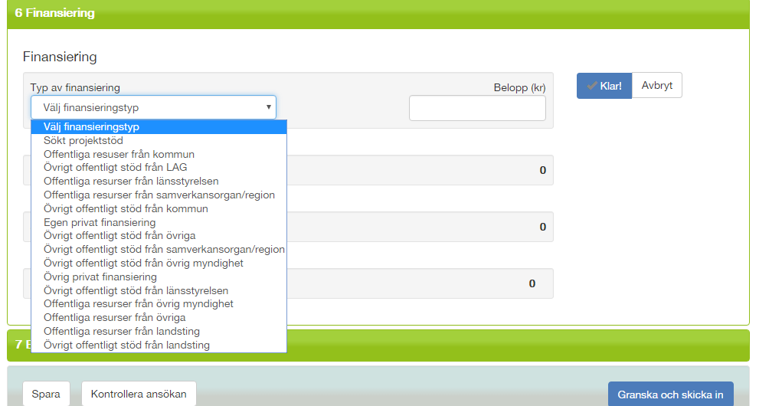

Bilagor
Välj, för varje bilaga du vill bifoga, bilagetyp i listan och bifoga bilagan med hjälp av knappen nedan.
Systemet kan hantera filer med filändelsen pdf, xls, xlsx, doc, docx, ppt, pptx och jpg. Filstorleken är begränsad till 6 MB.Om du vill skicka in bilagor i något annat format kan du skicka dina bilagor med post till myndigheten eller leaderkontoret som handlägger ditt stöd.
I tabellen nedan ser du vilka bilagor du ska/kan bifoga till din ansökan.

Bilagor som är obligatoriska att skicka in
- Budgetmall för projektstöd
Bilagor som ska skickas in om de har betydelse för ansökan
- Timkostnadsberäkning
- Tillstånd eller godkännande
- Tidigare beviljat stöd
- Ritning vid ny-, om- och tillbyggnad
- Offert eller annat underlag som visar att utgifterna är rimliga
- Medfinansieringsintyg
- Intyg om att byggnad inte fått stöd de senaste tio åren
- Intyg om begagnad utrustning
- Finansieringsplan
- Beslut om stöd
- Beslut om andra offentliga stöd
- Annan bilaga
- Aktivitetsplan

Kompletterande information till Leader Mittland Plus
I den digitala blanketten saknas en del information som behövs för bedömning i Leader Mittland Plus.
- Beskrivning av hur ditt projekt är ett leaderprojekt, dvs hur ni jobbar med leadermetoden. Detta går att fylla i löptexten om projektet. Du kan också välja att lägga det som en extra bilaga till oss.
- Detaljerad projektplan/handlingsplan om det inte framgår av texten tydligt vilka aktiviteter som ingår i projektet och vad det är ni vill göra. Planen får gärna vara beskrivande, och det går bra att kombinera din beskrivning av aktiviteter med de kostnader du räknat ut för varje aktivitet. Leaderkansliet ska bedöma dels om en kostnad är nödvändig för att nå målet med projektet, och dels kunna se att uträkningen av kostnaden är riktig och rimlig.
- Detaljerad budget. Bilagan som är obligatorisk är en sammanfattning av er budget. För att vi ska kunna bedöma om kostnaderna är rimliga i förhållande till det ni vill göra behövs också en detaljerad uträkning av hur ni kommit fram till kostnaderna ni söker stöd för, se ovan.
- Om ni anger offentliga resurser eller offentlig medfinansiering behöver dessa specificeras och styrkas med ett bifogat intyg.
- Ideell tid används som en uppföljning av det lokala engagemanget i ett projekt. Vi ska också bedöma om det verkar rimligt med det antalet timmar ni räknar med. Därför vill kansliet ha din uträkning av ideella timmar. T ex om ni räknar med 10 möten med vardera ca 2 timmar och 10 personer för att komma fram till 200 timmar ideella resurser vill vi att det framgår någonstans i ansökan eller i handlingsplanen.
- Bilaga eller beskrivning i texten av hur ni förhåller er till strategins horisontella mål. (Eftersom Leader Mittland Plus har horisontella kriterier som grundkrav behöver vi informationen för att kunna bedöma om projektet kan få stöd eller inte.) Här handlar det om att tala om ifall man jobbar med något eller några av målen aktivt i projektet och/eller kanske har dem som mål, alternativt beskriver att man försöker ta hänsyn till alla de horisontella kriterierna i projektverksamheten.

Några tips
- Även om vi vill veta mycket får en ansökan och inskickat material gärna vara kortfattat. Det viktigaste är att vi förstår vad det är ni vill göra, varför ni vill göra det och hur mycket det kommer att kosta. Vi gillar Richard Scarrys detektiv ”Kalle Katt” och hans sång ”Vem Vad Var När Varför Hur”. Förstår vi detta och tydligt ser kostnaderna för genomförandet är vi glada.
- Skriv gärna en separat projektplan eller handlingsplan som innehåller all nödvändig information och bilägg den till er ansökan. Här kan ni skriva på ert eget sätt utan att vara styrd av ansökan. Den digitala ansökan kommer in till oss och kan vara kortfattad om det finns en bilaga där vi kan läsa ut detaljerna och lätt kan få en överblick. Då kan ni också ta med de saker vi behöver som inte har egna rubriker i ansökan.
- När ni lägger in information om sökt stödbelopp i jordbruksverkets formulär är det bra om ni lägger in siffror på övrig offentlig finansiering LAG. Grundprincipen är att man söker 67 % stöd från EU, 33 % stöd från LAG, men det kan se annorlunda ut. Fyller du i t ex 1 kr på LAG-stödet kan vi ändra i systemet efteråt men är rutan tom kan vi inte lägga till denna finansiering.
- Ideell tid ska inte med i budget men finnas med i ansökan. Obs att det är viktigt vilka timmar som räknas. T ex offentliganställda tjänstemän som är på möte räknas inte som ideell tid utan som offentlig resurs.
- Offentliga resurser i form av tid, material eller andra resurser ska med både som kostnad och intäkt.
- Privat medfinansiering kan bara vara pengar. Skänkt material eller arbetskraft är alltid ideella resurser. Undantaget är timmar som en enskild firma lägger in i ett projekt. Detta får räknas som arbetstid och privat medfinansiering på samma gång.

